红衣主教黎塞留
阿尔芒-让·迪·普莱西·德·黎塞留（Armand-Jean du Plessis de Richelieu [42] ，1585年9月9日－1642年12月4日 [1] ），17世纪初法兰西王国杰出的政治家、外交家，法国波旁王朝第一任黎塞留公爵。
黎塞留早年在军事学校和加尔维学院学习，法国国王亨利四世在位时被提名为吕松主教。1614年借三级会议的召开参与政治，后升任国务秘书，一度被放逐到阿维尼翁，因处事得当而逐渐受到国王路易十三的赏识。1622年，被教廷擢升为枢机主教。1624年被路易十三任命为首相，由此在法国政务决策中具有主导性的影响力。黎塞留致力于加强中央对地方的控制。1628年至1629年，他派兵击败胡格诺教派，剥夺其特权；后取消巴黎高等法院的谏诤权，处死或流放大批反叛的贵族。1635年创立法兰西学术院。为打破哈布斯堡王朝对法国的包围，他延续了亨利四世的政策，通过灵活的策略促成针对西班牙的法英联盟，支持新教各国对抗神圣罗马帝国，并在1635年带领法国参加三十年战争，为日后法国的欧陆霸主地位奠定基础 [2] 。1642年，黎塞留去世，享年57岁。
黎塞留是法国专制制度的奠基人。在他当政期间，法国王权专制制度得到完全巩固 [1] ，为路易十四时代的兴盛打下了基础。他在任内筹建了法国海军部，因此被誉为“法国海军之父”。黎塞留奉行“国家至上”的理论 [3] ，被部分学者认为是现代实用唯利主义外交的开创者，在西方有“现代外交学之父”之称 [4] 。
（概述内图片来源：菲利普·德·尚帕涅绘黎塞留像，现藏卢浮宫 [5-6] [37] [41] ）
共105个词条 7.6万阅读
中文名
阿尔芒-让·迪普莱西·德·黎塞留
外文名
Armand-Jean duPlessis de Richelieu
别 名
红衣主教、黎塞留公爵一世
国 籍
法国
民 族
法兰西人
出生日期
1585年9月9日
逝世日期
1642年12月4日
毕业院校
巴黎 纳瓦拉学院
职 业
政治家、外交家
主要成就
法国首相（1624-1642年）
为法国在三十年战争的胜利做出巨大贡献
威斯特伐利亚体系的奠基者

出生地
巴黎
信 仰
罗马天主教
代表作品
政治遗嘱

人物生平
编辑 播报

早年经历
1585年9月9日，黎塞留出生于法兰西王国首都巴黎的一个不算富裕的贵族家庭 [7] 。他的外祖父是巴黎最高法院的律师弗朗索瓦·德·拉·波尔特 [7] ，父亲弗朗索瓦·迪普莱西·德·黎塞留是波亚都的一个小贵族，他自始至终参加了法国的宗教战争，先是国王亨利三世的宠臣，后来又成为亨利四世的部下。
黎塞留8个月大时，在巴黎圣厄斯塔什教堂受洗，他的教父是法国元帅阿尔芒·德·贡托-比隆和让·德奥蒙，教母是他的祖母弗朗索瓦兹·德·罗什舒阿特。 [8] 黎塞留早年先后在军事学校和加尔维学院学习军事和神学。这一时期对于军事知识的积累对他以后的事业起了很大作用。最初，黎塞留打算任军职，但时势的变化使其在1606年被亨利四世提名为吕松主教，吕松是法国最穷最小的教区。1608年黎塞留前往吕松。 [1] [7]

步入宦途
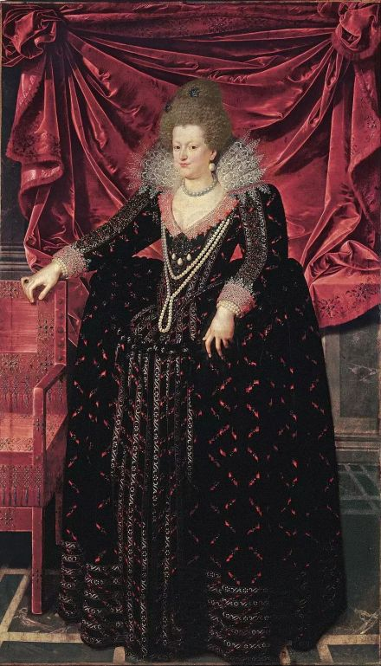玛丽·德·美第奇
1610年亨利四世被刺死后，由其年方九岁的儿子路易十三继位，路易十三的生母玛丽·德·美第奇摄政，但实际的执政者是玛丽的宠人孔奇诺·孔奇尼（意大利人），此人不学无术，腐败无能，造成法国国库枯竭。天主教和胡格诺派贵族乘机向王权进攻。1614年，贵族们坚持要召开三级会议，企图利用会议，揭露政府的无能，以达到削弱王权的目的，但是各城市的代表支持国王，贵族的计划未能得逞。不久会议被勒令解散。尽管如此，由于贵族的内乱，国税激增，农民和市民不堪其苦，法国的国际威信和对外贸易也大受损害。1614年召开三级会议时，黎塞留作为宗教界的代表被选进三级会议。 [1]
在三级会议中，黎塞留积极支持宫廷，且语出惊人，引起孔奇尼的注意，被引见给玛丽·德·美第奇。会议解散后，黎塞留继续留在巴黎，因其善于和政府的反对者进行谈判，故而在1616年被任命为国王的国防和外交国务秘书。 [1] 由此，黎塞留开始了他的宦途生涯。 [9]
此时玛丽·德·美第奇的政府对内对外都采取让步妥协的政策：对内，当贵族闹事的时候，政府用赠赐土地财物的办法，以求暂时的和解，这不但不能解决问题，反而引起贵族们更大的贪欲。黎塞留反对让步，他对贵族采取严厉态度，除集合军队对付贵族们的联合反抗外，并公布著名贵族孔代、内伐尔、朗格维尔、美耶纳、布荣、旺多姆等人侵吞公款的罪行。 [1]
在对外方面，面对强大的哈布斯堡王朝，摄政政府不是进行斗争，而是采取联姻的办法解决两国间的矛盾。早在1612年就议定与西班牙和亲，两国共同保持意大利北部的和平局面。对西班牙的和亲政策不但引起国内胡格诺教徒的恐惧和不满，也引起亨利四世时代法国的盟友如荷兰、威尼斯、德意志北部的新教诸侯和意大利一些小王公们的不安。法国多芬省的总督列斯底盖耶对法国的妥协外交不满，他不等政府同意，径自出兵北意，帮助萨伏依抵抗西班牙。黎塞留对总督擅自出兵不加追究，并派使节前往德意志、荷兰、英国、瑞士等国说明对西班牙和亲不影响法国一贯的反对哈布斯堡王室的外交政策。这就改变了法国屈从西班牙的政策。黎塞留的这些行动，表明他是亨利四世对内、对外政策的可靠继承人。 [1]
1617年4月路易十三因不满玛丽·德·美第奇的摄政，在其亲信夏尔·德·阿尔贝·吕伊纳公爵的支持下发动政变，孔奇尼被杀，玛丽·德·美第奇被放逐于布洛瓦；黎塞留被迫避难于罗马教皇的领地阿维尼翁。在这里他写成《保卫天主教信仰的主要原理》一书，为此教皇格列高列十五世于1622年9月5日擢升他为红衣主教。 [1]

晋升首相
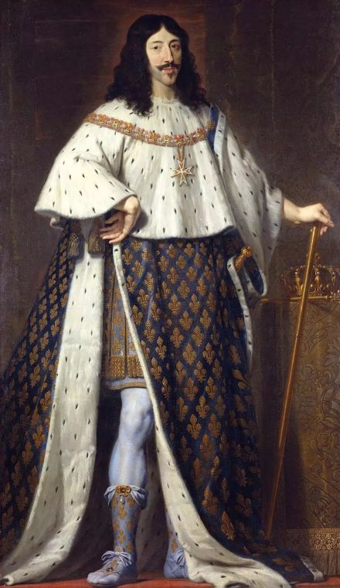法国国王路易十三
玛丽·德·美第奇被放逐后，阴谋策划逃跑。路易十三不愿采取过激手段，决定在1619年召回黎塞留，让他劝说玛丽·德·美第奇不要出此下策。黎塞留圆满地完成了任务，使其同意移居昂热，黎塞留担任她的首席顾问。同年9月，路易十三和玛丽·德·美第奇会唔，母子和好如初，此事使路易十三很满意，认为黎塞留是不可缺少的人。 [1]
1621年12月，路易十三的亲信吕伊纳去世，黎塞留渐得重用；1624年4月他进入枢密院，8月13日，在对手拉维耶维尔被捕后，黎塞留顺利成为首相。 [1] [9] [10]
黎塞留虽体弱多病，但个性刚烈，具有铁一般的手腕。他在得到路易十三的信任后，向国王提出的大政方针是：对内摧毁胡格诺教徒和叛乱贵族的势力；对外提高法国国王在欧洲的国际地位。在总结其一生的政治活动的著作《政治遗嘱》中，黎塞留宣告：“我的第一个目的是使国王崇高”，就是削平贵族，加强专制王权；“我的第二个目的是使王国荣耀”，就是提高法国在欧洲各国中的地位。 [1] [9]
在黎塞留的要求下，1626年底，路易十三召集了一次显贵会议，其成员包括亲王、大贵族、大臣和各高级法庭的成员；他向代表们提出的计划是：改革议政会、继续致力于天主教复兴、重组财政、注重发展商业和航海事业。这次会议的成果体现在国王的宣言和敕令、尤其是1629年的大条例中。 [10]

平定内患
黎塞留上台之初，就面临着大贵族和胡格诺派骚乱的威胁。 [10] 早在1620年，对朝廷心怀不满的贵族们策划叛乱，还准备联络胡格诺派以为声援。面对这一次强大的叛乱，路易十三采取派兵镇压的坚定措施，贵族的武装不堪一击，迅速崩溃。 [1]
黎塞留认为胡格诺贵族是王权的最大敌人，因为根据“南特敕令”，胡格诺派在全国可占据两百多个城堡，作为国王履行敕令的担保。为了集中全国力量对付胡格诺派，他对叛乱贵族宽大处理、多数赦免。1620年胡格诺派贵族召开会议于拉罗谢尔，要求全部实现《南特敕令》中所规定的有关胡格诺派政治特权的条文。国王拒绝这一要求，并于1621年4月出兵西征，罗亚尔河两岸的胡格诺派城堡相继被攻占，只有蒙托邦的胡格诺教徒在其领袖罗汉公爵指挥下，顽强抵抗。1622年朝廷与胡格诺派谈判。10月9日达成和议，规定今后不许再召开胡格诺教徒的全国会议，除拉罗谢尔和蒙托邦两城之外，胡格诺派占据的城堡均由中央收回，但胡格诺派的宗教信仰自由仍予保留。 [1]
之后，黎塞留决心彻底消灭胡格诺派。1628年，在黎塞留的统帅下，法军从水陆双方进攻拉罗谢尔，虽有英国海军支援，该城仍被占领，城墙被拆除（参见词条拉罗歇尔之围）。1629年黎塞留集中兵力解决罗汉领导的胡格诺派武装力量。在大军压境的形势下，胡格诺派完全屈服，他们的城堡均被拆毁，罗汉被流放到威尼斯共和国。8月29日，黎塞留的军队进驻蒙托邦。胡格诺教徒虽在1629年的《恩典敕令》仍享有信仰自由，但此后有不少人纷纷改宗天主教。 [11] [1]
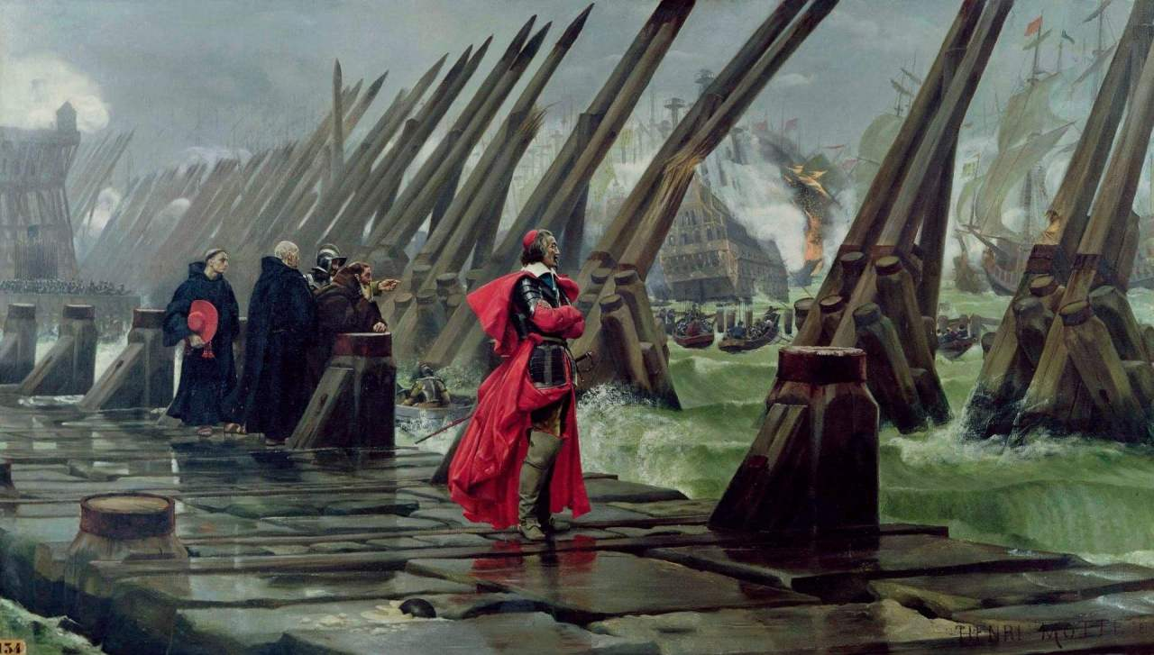《拉罗谢尔围攻战中的红衣主教黎塞留》
与此同时，黎塞留还从事于铲除国内叛乱贵族的斗争。 [1]
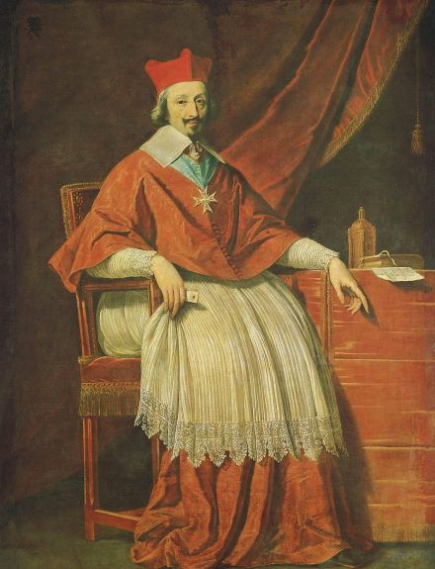《黎塞留红衣主教》
1626年夏，路易十三的兄弟、亨利四世的私生子们，如旺多姆公爵、隆格维尔公爵、夏菜伯爵和舍弗勒兹公爵夫人策划了一起阴谋，后者还使王后安娜·德·奥地利（即奥地利的安娜）深陷其中。密谋者们准备刺杀黎塞留，但他们的阴谋败露，8月，在黎塞留和路易十三的坚持下，夏莱伯爵被处死。12月，黎塞留召开名人会议，商讨制止叛乱的进一步办法。规定法国公民一律不得与外国使节往来，即使是教皇的使节也不例外。只要拿起武器反抗，就要剥夺一切职务。严禁诽谤文字。没有朝廷谕旨，任何人不得召集军队，筹集军火或向人民征税。这些建议迅即通过，列为法令。1630年玛丽·德·美第奇反对黎塞留，被流放于康边。次年她逃往尼德兰，加斯东从洛林率军回国，号召推翻黎塞留，贵族中只有第四代蒙莫朗西公爵亨利二世·德·蒙莫朗西起来响应。1632年9月，亨利二世·德·蒙莫朗西在卡斯提瑙达里战败，被法院处死，并被剥夺世袭爵位。所有的有牵连的贵族，一个一个地遭到严厉惩罚，多数处死，许多封建城堡被拆除，许多贵族出身的省长被撤换，法国各地的封建割据势力遭受沉重打击。 [1] [9]
黎塞留时代最后一次贵族叛乱发生在1642年，首要分子是辛-马尔斯侯爵。此人从1632年起成为黎塞留的亲信，1638年黎塞留将19岁的辛-马尔斯推荐给路易十三，此人不久成为国王的宠臣。但在1642年他竟和加斯东、布荣等人合谋推翻黎塞留，暗中与西班牙勾结，阴谋败露后，辛-马尔斯被处死，布荣被捕入狱，加斯东被削官为民。 [1] [12]

建设内政
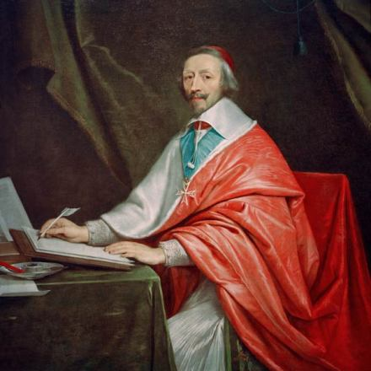黎塞留
黎塞留本身是穿袍贵族，他对叛乱贵族虽十分严厉，但他对贵族等级的严厉，并非天生的敌意。他“了解贵族的勇敢品质，以及贵族在作为其存在依据的等级精神方面的一致性”，仍把贵族阶级看作专制王权的支柱，所以只是想把贵族的好斗作风和封建式的鲁莽轻率转化为对国王的全心效忠。 [10] 他在严惩不法贵族的同时，仍大量任用“佩剑贵族”担任外交官员、各级政府官吏，特别是各级军事人员。黎塞留对资产阶级也是信赖的，在他当政时期，“穿袍贵族”出身的官吏日益增多。 [1]
为了奖励法国工商业的发展，黎塞留实行重商主义，支持法国商人发展跨大西洋贸易，在海外与荷兰商人竞争。保护殖民贸易公司，扩大法国的加拿大殖民地。在1629年的大条例中，黎塞留允许贵族从事海上贸易而不失身份，并许诺授予大船东贵族身份。同时运用外交手段为法国商人在奥斯曼帝国、萨非波斯和俄国找寻原料产地和销售市场。 [1] [10] [7]
黎塞留时代在专制王权下面受压榨最重的是法国的劳动人民，历次战争所用的金钱是从他们的血汗中榨取的。面对人民的苦难，黎塞留没有丝毫同情心，还把他们比成骡子，说他们必须忍辱负重。黎塞留去世时，国税业已预征了三年。在忍无可忍的境况下，法国人民只有铤而走险。 [1]
早在1624年，凯尔西就爆发了农民起义，要求减税。1631年，普罗旺斯发生人民起义，1635年至1637年间，基恩、波亚都、里姆辛、昂古姆瓦、桑东日、加斯科尼等地都先后发生了人民起义。1639年，诺曼底发生“赤脚党”起义，起义者杀税吏，焚税局，声势浩大。黎塞留残酷地镇压了这些起义，但无法制止人民起义的继续爆发。 [1]

操纵战争
主词条：三十年战争
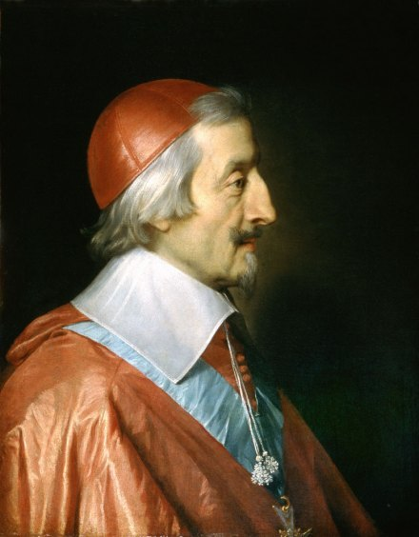晚年黎塞留，菲利普·德·尚帕涅绘（1642）
在对外关系方面，黎塞留本人虽是天主教的高级教士，但他把法国的国家利益放在首位，从不使宗教情绪影响他的外交政策。从法国的国家利益出发，他不是把新教各国看作主要敌人，而是把信奉天主教的哈布斯堡家族看作最危险的敌人。 [1]
从15世纪后期以来，神圣罗马帝国的哈布斯堡家族通过“婚姻外交”，先后继承了许多领地，奥地利、捷克、匈牙利、尼德兰、西班牙、意大利的南部和北部的若干领地均在哈布斯堡的统治之下，新航路发现后整个拉丁美洲也落入哈布斯堡王室手中。16世纪和17世纪初期哈布斯堡是欧洲最强大的政治势力，对法国构成严重威胁。 [1]
17世纪初，哈布斯堡家族的神圣罗马帝国皇帝，在西班牙国王和教皇的支持下，联合德意志天主教诸侯发动了一场消灭新教诸侯、统一德意志的战争。战争初期哈布斯堡王室取得重大胜利，皇帝和天主教诸侯的军队占领捷克，西班牙的军队占领巴拉丁，这种形势不但使德意志的新教诸侯恐惧，也引起英国、荷兰、丹麦、瑞典等新教国家的不安。 [1]
黎塞留是决不容许哈布斯堡王室势力加强的。但此时法国的内乱尚未结束，不能出兵参战，只能在外交上进行斗争，试图发动一场“隐蔽的战争” [10] 。1625年，在法国的劝说下，丹麦、尼德兰和英国结成同盟。在法国资助下，丹麦出兵德意志，帮助新教诸侯反对皇帝，把德意志内战转变为一场国际战争。1626年丹麦战败，并于1629年退出战争。皇帝的势力扩大到波罗的海，对北方强国瑞典造成严重威胁，趁此机会黎塞留竭力怂恿瑞典参战。由于此时瑞典正与波兰作战，抽不出身。黎塞留派沙纳斯前往调停，1629年9月瑞典和波兰达成休战协约，为瑞典出兵德意志扫清道路。1630年7月在德意志新教诸侯支援下，瑞典国王古斯塔夫二世出兵进占德意志沿海地带波美拉尼亚，并与德意志新教诸侯萨克森公爵、勃兰登堡侯爵两选侯合兵击败蒂利伯爵统率的皇帝和天主教诸侯的联军。1631年1月黎塞留与瑞典签订《巴瓦尔德条约》，规定瑞典国王率步兵30000、骑兵6000进攻德意志，法国每年资助瑞典100万里佛尔（法国货币）。为了使德意志保持分裂割据状态，黎塞留劝诱天主教诸侯，特别是巴伐利亚选帝侯马克西米连一世，脱离皇帝，保持中立。 [1] 1631年3月，法国同巴伐利亚缔结了为期8年的防御同盟。 [10]
1631年古斯塔夫击败蒂利伯爵于布莱登菲尔德。1632年乘胜追击，毙蒂利伯爵于列赫河上。同年11月瑞典军与华伦斯坦统率的雇佣军大战于吕岑，瑞典军小胜，但古斯塔夫战死。国王战死使瑞典军的战斗力受到削弱。此后哈布斯堡转入攻势，西班牙则占领特里尔选帝侯领地，战局急转直下。要制止哈布斯堡王室统一德意志，称霸欧洲，法国非公开参战不可了。并且此时法国的内战已告结束，无后顾之忧。于是黎塞留于1635年4月与瑞典首相阿克塞尔·奥克森谢尔纳签订《康边条约》，双方同意不单独与敌人媾和。 [1] 为占领米兰，他还同萨伏依和帕尔玛的公爵签订了《里沃利条约》。 [10] 到1634年，法军借机占领了巴罗瓦和洛林，并借口保护阿尔萨斯，包围了诸城。黎世留控制了莱茵河东部的边境省，终于能向莱茵河彼岸进犯。 [13]
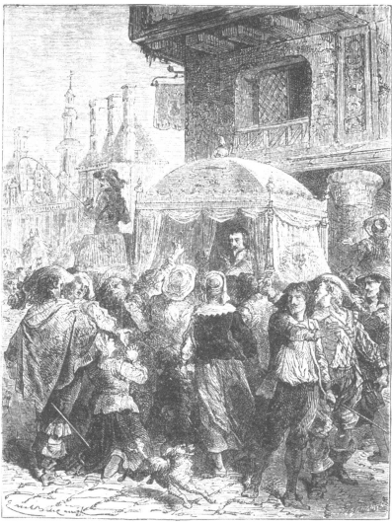1635年黎塞留前往市政厅 [14]
1635年5月，法国向西班牙宣战（直到1638年才向神圣罗马帝国宣战）。法军分四路开往尼德兰、意大利、瑞士、阿尔萨斯等战场（早在1633年就夺取了靠近莱茵河西岸的洛林），企图切断西班牙与德意志的交通线。 [15] 法军在参战之初，进攻西属尼德兰，但这支军队缺乏给养，很快就无法作战。西班牙军队在南方的莱兰群岛登陆，洛林也爆发了反法叛乱，勃艮第被占领。西班牙军同时从北部进攻，占领科尔比，威胁巴黎，并早在西南边境占领圣让德吕兹。由于财源枯竭，黎塞留也无计可施。法国各地爆发叛乱，人民拒绝纳税，宫廷也出现叛变的密谋。此时巴黎一片恐慌，并掀起了反对黎塞留的浪潮，人们抨击他是战争贩子。在危急时刻，黎塞留采取果断行动。8月4日，他镇定自若地坐上敞开的马车，穿过群情激奋的市民，径直前往市政厅，而身边竞没有卫兵和随从。他的自信和沉稳震慑了在场的群众。喧嚣声停止了，整个人群逐渐安静下来；刚才还叫嚷着要把黎塞留置于死地的人们，此刻都祈祷上帝保佑他们的大臣和法国。所以，法国史学家认为，“只有国王和黎塞留的坚定意志、以及巴黎人的激情”，最后遏制了局势的恶化。 [10] [14] [13]
由于西班牙身陷困境（葡萄牙和加泰罗尼亚分离），形势迅速好转。法军收复北部的阿拉斯，攻占意大利的都灵。1640年尼德兰海军全歼西班牙舰队；稍后，瑞典军在伦纳特·托尔斯藤森指挥下连破神圣罗马帝国的军队。哈布斯堡在军事上的不利地位日益明显。到黎塞留去世前，胜利已成定局，但他还没有议和，因为他认为再等一等形势会更有利。 [13] 1648年签订的《威斯特伐利亚和约》，标志着哈布斯堡的失败、法国和瑞典的胜利。条约使哈布斯堡皇帝权力削弱，德意志重归四分五裂，并使得法国得到莱茵河畔的阿尔萨斯和洛林地区，以及西班牙的鲁西荣地区。从此哈布斯堡王室在西欧的霸权衰落下去，法国的霸权代之而起。而这次反哈布斯堡斗争的胜利，仍应归功于黎塞留的策划。 [1]

积劳而逝
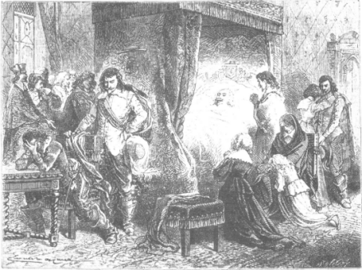黎塞留之死 [14]
正在法军进展顺利之际，黎塞留却因经年的操劳而耗尽了精力。1642年3月间，长期受到眼疾和头痛症困扰的他一病不起。 [16] 8月，在处理完叛乱者辛-马尔斯后，黎塞留由水路从塔拉斯孔缓慢向里昂进发。11月28日，黎塞留高烧不起。他表示想见国王一面。12月2日，路易十三前来探望，黎塞留向他推荐马扎然作为自己的继任者。12月4日中午时分，黎塞留与世长辞，享年57岁。被葬于巴黎大学索邦神学院。 [14]
在弥留之际，神父问黎塞留：“要不要宽恕你的敌人？”这位一生因严于执法、加强王权而树敌甚多的政治家却坦然地回答道：“除了公敌之外，我没有敌人。”在留给路易十三的遗嘱中，黎塞留说：“严惩那些以藐视国家法令为荣的个人，就是对公众做好事。” [9] [17]
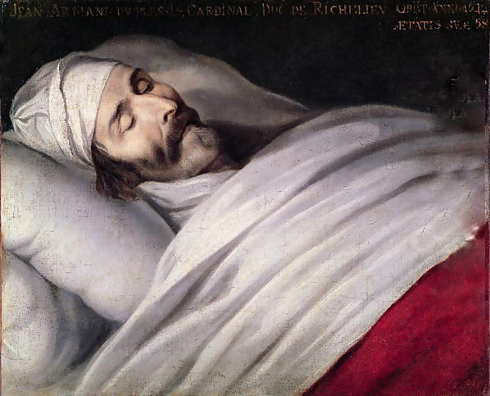菲利普·德·尚帕涅所绘的黎塞留之死

为政举措
编辑 播报

政治
黎塞留积极加强国家政权建设。在中央，他对内部机构进行调整，设立了专门负责财政、外交、军事的理事会大臣，加强中央行政职能作用。各部大臣在首相领导下掌握实权，此举使贵族的权力机构“国务会议”形同虚设。 [11] 由于国家财政、外交、军事事务日益复杂化，黎塞留还设立了枢密院与财务理事会两个机构。枢密院负责中央行政司法事务，特别是当以巴黎高等法院为首的地方法院对中央的法令法规表示否决时，枢密院就要行使权利确保君主和王室的权益和权威不受侵害。 [2]
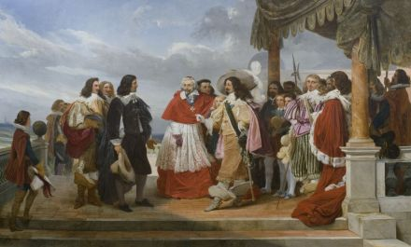黎塞留（中红衣者）与路易十三（中戴帽者） [38]
为了巩固专制王权，黎塞留在全国推行监察官制度，把16世纪以来向地方临时派遣的钦差审计官变为总督，由国王任免，其官职不得买卖、转让或世袭。表面上没有废除由地方贵族担任的省长一职，实际上各省的司法、行政、财政大权均在总督的掌控之下，而他们又直接听命于中央。通过这种体制，中央对地方的约束力大大强化。 [1] [11] 为了便于对地方的控制，黎塞留还在全国各地设立驿站。
此外，黎塞留禁止贵族之间的决斗，严令他们一切顺从国王。他执政期间，处死大贵族公爵2人，伯爵4人，其余41人，使各大反对国王的贵族纷纷避居国外。 [11]
黎塞留置王权于教权之上，强迫教会向国王交纳大量的捐税，严惩耶稣会的反抗。同时镇压在《南特敕令》中享有政治、军事特权的胡格诺派，在1629年颁布《恩典敕令》，剥夺其特权。 [11]

军事
主词条：法国海军
黎塞留执政期间，为争夺欧陆霸权，积极扩充陆军，1626年法国还只有1.2万人的陆军，到1635年陆军常备军数量已达13万（亦有15万之说）。 [11] [2]
黎塞留还很重视海军的发展。在担任首相伊始，他就购置了6艘小型军舰并且选定布拉文作为舰队基地，从而创建了近代法国海军的雏形。1626年，黎塞留设立了航海与贸易总监一职，全面负责法国的海军、航运和海上贸易事务，并亲自担任总监，“使得法国有史以来第一次拥有了中央集权的海事政治和行政结构，也为未来的国家海务秘书一职创造了草样”。法国学者普遍认为，“如果说法国陆军的常备化始于查理七世时期，那么海军的常备化就始于路易十三时期”。1628年黎塞留开始扩建法国海军并着力提升海军的舰船和装备制造能力及后勤保障水平。他组建了大西洋舰队和地中海舰队，创建法国历史上第一支常备海军。到1636年，经过10年的努力，法国的大西洋舰队已配备了38艘军舰，其中12艘吨位已达500吨以上，地中海舰队也拥有25艘舰艇，法国海军已成为一支不可忽视的海上力量。在法国正式参加三十年战争后，黎塞留创建的法国海军在大战中多次击败西班牙舰队，成为法国取得战争最终胜利的决定性因素之一。 [18] [2] [5]
英国学者杰肯斯认为：“黎塞留的伟大不仅在于建立了海军，而且在于未来的法兰西帝国将诞生于他的成果中。”在《政治遗嘱》中，黎塞留根据自己对海洋问题的长期思考与政策实践，分别以“海军”和“海上贸易”为主题就自身的海权思想进行了系统阐释。他是法国历史上第一个系统地提出海军战略的思想家，在书中，黎塞留竭力主张法国具备发展海军、海上贸易及航运的必要性和可行性，并针对法国海军的建设和行动问题提出了系统的海军战略思想和海军战略理论。这部书集中体现了黎塞留独具特色的海权思想，堪称法国海权思想史上的里程碑。 [18]
- 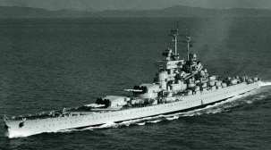
- 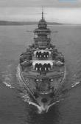
- 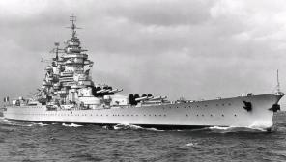
- 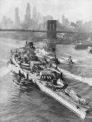
以黎塞留命名的法国“黎塞留级战列舰”
黎塞留更新了法国人传统的海洋观念和国防理念，为法国近代海权建设提供了理论指导，为法国乃至世界海军战略的发展提供了启示。他因此被称为“法国海军之父”和“法国现代海洋政策的奠基人” [15] 。 [18]

经济
黎塞留执政时期，实行重商主义政策。 [19] 他重视法国海上贸易和航运业的发展，以发放补助金、授予特权、减免租税等手段鼓励资本主义手工业的发展。支持海外贸易公司，尝试组建殖民公司（莫尔比昂公司、纳赛尔·弗勒德利塞公司及新法兰西公司），支持法国探险家萨缪尔·德·尚普兰在北美洲开拓殖民地的探险活动，使法国移居加拿大者日益增多，并占领了几内亚和安的列斯群岛。在非洲，法国开始侵占塞内加尔和马达加斯加。 [11] [1] 通过外交途径扩大法国商人在奥斯曼帝国、萨非波斯和俄国的市场，在摩洛哥和波斯建立政治和经济据点，有观点认为，他“想通过俄罗斯开辟与中国贸易之路”。 [13] [2] 至其晚年，“基本划定了法国的殖民地轮廓线，扩大了海员和贸易商在海上的活动范围”。 [18]

文化
在思想文化方面，黎塞留虽然鼓吹“民主和宽容”，仍然施行了对强化王权有利的举措。他首次建立了出版检查制度，并在1630年创办了法国历史上最早的报纸《法兰西报》。用它作为集权政治的舆论工具。 [2] 他重视新闻舆论的作用。如为了论证法国吞并洛林、取得莱茵河以西领土的合法性，他曾批准出版了一本题为《洛林公爵领和巴尔并入法国的最可靠手段为何》的小册子。该册声称：“对于莱茵河以西之领土，神圣罗马帝国并无任何权利，因为五百年来，这条河流一直是法国的疆界。皇帝的权利是建立在篡夺的基础之上的。” [2]
而1635年法兰西学术院（Académie française）的创立也是黎塞留控制思想文化的另一项重要行动。该院是法国有史以来第一个试图对文化领域的活动进行规范的官方文化机构。黎塞留下令制定了语言文学方面的规范，并在1636年高乃依的悲剧《熙德》上演后指示夏普兰撰写《法兰西学土院对〈熙德〉的批评》一文，严厉指责高乃依不遵守“三一律”。此后，“三一律”便成为作家必须严格遵循的创作准则。 [20] 此外，黎塞留还下令扩大了巴黎大学的规模。
黎塞留是法国艺术的赞助者。他认为对艺术的奖掖，能引导大众提升审美情趣。伏尔泰说：“自黎塞留将戏剧带入宫廷后，巴黎足可与雅典比美。”1641年，应黎塞留之请，路易十三下令保护皇家剧院的演员，敕令剧院为合法的娱乐场所。黎塞留与其后继者马扎然，以及路易十四对艺术的襄赞，使这一时期的法国文学艺术得到长足发展。 [21]

宗教
黎塞留一方面镇压新教徒，另一方面又对可能挑起宗教矛盾的天主教詹森派进行严禁。他上台后就着手对付胡格诺教徒的叛乱，剥夺了胡格诺派享有的政治和军事特权。但他并非宗教狂热者，镇压胡格诺派的目的是为了王权的统一。叛乱被镇压后，为了法国的稳定，他又允许胡格诺派存在，保证所有胡格诺教徒的生命财产安全，在退还侵占天主教的财物后，由国家补贴20万给无家可归的胡格诺牧师。他还于1629年颁布了《恩典敕令》，剥夺了《南特敕令》给胡格诺派的一切军事和政治特权，根除了他们在法国建立的“国中之国”，使法国进一步得到统一，而且在敕令中明确规定胡格诺派依然享有完全的信仰自由，并将全国的陆海军的各种职位都开放给各教人士。 [2]

外交
在对外政策方面，黎塞留立意打破哈布斯堡家族对法国的三面包围 [19] ，分化瓦解德意志诸邦，把法国的陆上国境线推到莱茵河西岸，恢复法国所谓的“天然疆界”。 [11] [2]
黎塞留始终坚持国家至上的观点，一般观点认为，他首开“民族国家利益至上”的现代外交之先河。 [3-4] 在领导法国外交时，他虽然是一位虔信天主教教义的主教，却奉行“国家利益高于一切”作为外交的行动准则，把法国的国家利益看得比任何宗教目标更重要。黎塞留将哈布斯堡王朝重建天主教权威的企图视为地缘政治上对法国安全的威胁，转而支持新教，资助信奉新教的瑞典对抗神圣罗马帝国。这对他而言，不是宗教行动而是政治运作。这种政策的后果，是使欧洲形成了一种均势体系。 [3] [2]
黎塞留对于“国家至上”的观念，不仅成为了以后法国外交的指导原则之一，而且也成为了国际关系的一种理论体系。美国外交家亨利·基辛格在《大外交》中认为：“他提倡国家至上的观念，并为了法国的利益义无反顾地付诸实施。在他的倡导之下，这个观念取代中世纪的世界道德观成为法国国家政策的指导原则。……后来则成为建构国际关系的一种理论体系。” [2]

历史评价
编辑 播报
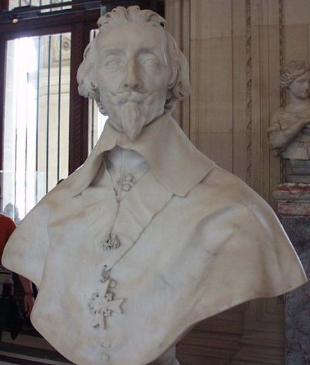黎塞留塑像，吉安·洛伦索·贝尔尼尼创作，现藏罗浮宫博物馆 [22]
黎塞留死后，西班牙首相奥利瓦雷斯曾评价他是基督降世以来最杰出的政治家，也是最令人恐惧的对手。一位当时的一位作家则评论说：“他受到了整个法兰西的青睐，甚至国王也得服从他。他把他的主子变成了一个奴隶，又把这个著名的奴隶变成了世界上最伟大的国王之一。” [23] 罗马教皇乌尔班八世说：“如果有上帝，黎塞留枢机主教就有得辩白了。如果没有上帝，那，他的一生也够辉煌的。” [3]
法国作家大仲马在其小说《三个火枪手》中盛赞黎塞留道：“实际上，当时的他（黎塞留）完全是另一番风范，即是一位矫捷风流的骑士，虽然身体已经衰弱，但凭着他那强大的精神力量的支持，可以说是世间曾有过的最非凡的人物之一。” [24] 在其后续小说《二十年后》中，开篇第一章标题便是“黎塞留的幽灵”，他说：“人们都会以为黎塞留红衣主教的影子还待在他的这间房间里。”并感叹道：“不幸啊！这（马萨林，黎塞留的后继者）的的确确只不过是那位伟大人物的影子。如今，法国变得衰弱了，国王的权力不受尊重了，贵族又强大起来，纷纷闹事，进攻的敌人已经越过边界，这一切都证明黎塞留不在这儿了。” [25]
法国历史学家儒勒·米什莱在《法国历史》中称他是“一个懒惰的天才”，“创造了让我们自负的欧洲平衡，和已逝者之间的平衡”。 [6] 学者乔治·杜比则在《法国史》中评价：“与其周围的人相比，黎塞留在智力方面更胜一筹，富有想象力而又不乏理智，同时也更有抱负。” [10]
法国学者E.巴亚尔《法国史图说》：
这位大臣不但是伟大的政治家，还是杰出的行政管理者；他当政期间，大力保护文学艺术，创建了法兰西学院，鼓励商业发展，建立了强大的海军，并大大拓展了法国在海外的殖民据点。 [14]
黎塞留是法国专制制度的奠基者，他也因此而饱受责难；但他的对外政策得到毫无保留的赞赏和同情。他不仅为法兰西的荣耀而战，同时也为欧洲的文明而斗争。 [14]
美国历史学家林恩·桑戴克《世界文化史》：“自一六二四年至一六四二年间，主教长黎塞留（Richelieu）氏为路易第十三世首相，尽夺呼格兰派教徒及贵族之政权，外凭捭阖纵横之策，使法兰西为欧罗巴列邦之领袖，内使国王独揽政治教化之大权。” [26]
美国历史学家威尔·杜兰特在《世界文明史》中评价黎塞留“是一代雄才的一位天主教神父，他是法国历史上最伟大，最具谋略，也最无情的政治家”。 [27-28]
美国外交家亨利·基辛格在《大外交》中说：“少有政治家能像他（黎塞留）一样对历史造成如此大的影响。黎塞留是现代国家制度之父。……的确，倘若政治家的政绩是以其是否达成自订的目标为准绳，则黎塞留必属近代史上开创划时代新局的大人物之一。因为他留给后世面目一新的世界，并奠定法国后三百年的政策。……但他最大的成功之处在于，他是惟一抛弃中世纪道德及宗教束缚的政治家。” [3]
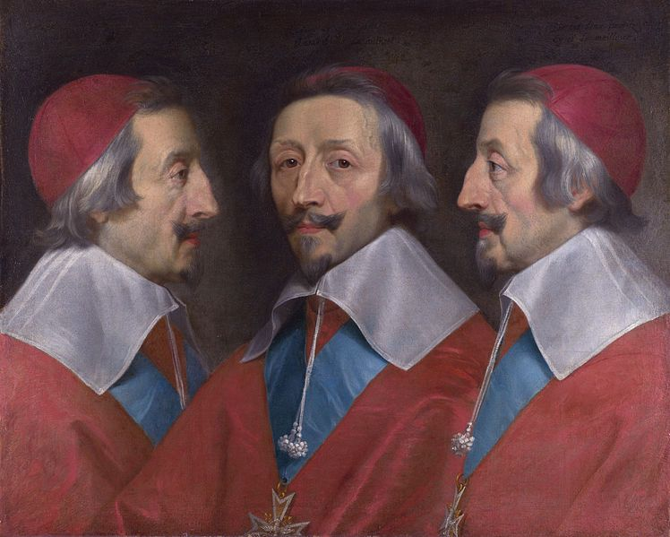《红衣主教黎塞留的三肖像》（菲利普·德·尚帕涅，约1642） [46]
苏联科学院编修的《世界通史》称：“黎塞留对既定的目的坚定不移而在政策上极为圆滑，甚至流于丧失原则的地步。他善于细心观察和广泛总秸各种政治思想，具有一个经验丰富的国家活动家的实践的品质。黎塞留是法国君主封建制度基础的保护者，但是他对新鲜事物却很敏感，懂得为了保持旧的制度，必须使它适合于时代要求。” [7]
在中国上世纪末的评价关于黎塞留政策的评价中，有的观点认为他的改革促进了法国资本主义关系的发展；有的观点则认为，他在一定程度上延缓了法国封建制度的解体。 [29] 也有观点称他推动了“波旁王朝专制政体的确立”。 [30]

主要作品
编辑 播报
黎塞留著有《自传》和《政治遗嘱》（Testament Politique）。尽管伏尔泰对阿文尼尔出版的黎塞留的政务通信集有过怀疑，但它的真实性是毫无疑问的。 [31] 《政治遗嘱》又名《给法国国王的遗言》，他在该书中对自己在政治、经济、军事、外交等方面的政治理念和战略构想进行了全面系统的总结和阐释，以供后世政治家参考。 [18]

人际关系
编辑 播报

亲属
亲属
关系 | 姓名及生卒年 | 简介
祖母 | 弗朗索瓦兹·德·罗什舒阿特 | ——
父亲 | 弗朗索瓦·迪普莱西·德·黎塞留（1548-1590） | 法国波亚都的小贵族，曾侍奉国王亨利三世、亨利四世，一度担任宫廷大法官。
母亲 | 苏珊娜·德·拉·波尔特 | ——
兄长 | 亨利 | ——
兄长 | 阿尔封斯 | ——
妹妹 | 弗朗索瓦兹 | 嫁与雷内·德·维涅罗。
妹妹 | 尼科尔 | ——
外甥 | 阿尔芒·让·德·维涅罗·迪·普莱西 | 弗朗索瓦兹之子。黎塞留公爵第二。
侄女 | 克莱拉·克莱芒丝 | 嫁与大孔代亲王路易二世·德·波旁。
（表格主要参考资料 [8] ）

公爵世系
黎塞留于1629年11月26日被授予黎塞留公爵（Duc de Richelieu）的头衔，成为贵族。这一头衔自黎塞留始，共传八世，至1952年方才因黎塞留家族绝嗣而被废除。

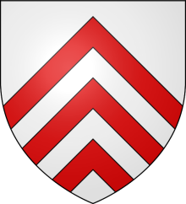
黎塞留家族纹章(2张)
第一代：阿尔芒-让·迪·普莱西·德·黎塞留（1585-1642），1629年获授黎塞留公爵头衔。
第二代：阿尔芒·让·德·维涅罗·迪·普莱西（1639-1715），第一代公爵之侄。1657年继承公爵头衔。
第三代：路易-弗朗索瓦-阿尔芒·迪·普莱西·德·黎塞留（1696-1788），第二代公爵之子。1715年继承公爵头衔。
第四代：路易·安托万·索菲·德·维涅罗·迪·普莱西（1736-1791），第三代公爵之子。1788年继承公爵头衔。
第五代：阿尔芒·埃马努埃尔·德·维涅罗·迪·普莱西（1766-1822），第四代公爵之子。1791年继承公爵头衔。
第六代：阿尔芒·弗朗索瓦·奥德·德·拉·沙佩尔·德·圣-让·德·儒米亚克 （1804-1879），第五代公爵之侄。1822年继承公爵头衔。
第七代：马里·奥德·理夏尔·阿尔芒·德·拉·沙佩尔·德·圣-让·德·儒米亚克（1847-1880），第六代公爵之侄。1879年继承公爵头衔。
第八代：马里·奥德·让·阿尔芒·德·拉·沙佩尔·德·圣-让·德·儒米亚克（1875-1952），第七代公爵之子。1880年继承公爵头衔。死后家族绝嗣，公爵称号废除。
（以上内容主要参考资料 [43-44] ）

轶事典故
编辑 播报

人物名言

人可不朽，救赎可待来日；国家不得永生，救赎唯有当下； [3]

君主无足可供原路返回；

总是将关于恩惠的记忆迅速遗忘，是法国人的缺点；

在国家事务上，强权即真理；

国王的学问即是隐藏的学问；

用我的红袍覆盖一切；

必须像狮子一样睡觉，永远不合上双眼；

严惩那些以藐视国家法令为荣的个人，就是对公众做好事。 [17]

给我这个世界上最诚实的人写的六行字，我一定能从中找到足够的理由来绞死他。 [39]

个人喜好
据记载，黎塞留时常郁郁寡欢，他的“心情错综复杂”，从而养成了一种不合常情和隐而不露的性格。为了取悦王后安娜·德·奥地利，他曾经跳起萨拉班德舞。 [8]
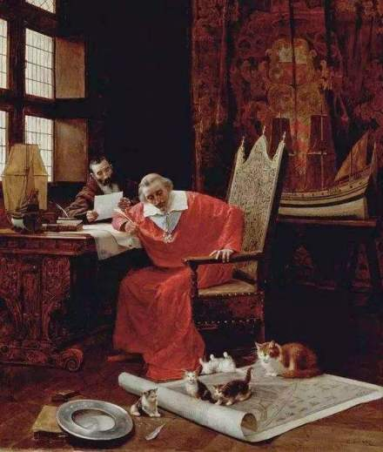查尔斯·爱德华《黎塞留与神父约瑟夫和宠物猫》
黎塞留非常热衷艺术。他与德意志和意大利的代理人经常保持联系，敦促他们买下所有被发现的杰作。起初，这些藏品保存在阿森纳馆。在获得小卢森堡宫后，黎塞留进行了翻修，由让·勒梅尔主持设计装饰。后来，他希望能更靠近卢浮宫，于是在圣奥诺雷区（今法国皇宫所在地）买下一大片房子，并令勒梅西耶开始建造红衣主教官。这座宫殿于1636年竣工，作为巴黎最豪华的宫殿之一，被黎塞留送给了国王。黎塞留还在国家图书馆建立了一个近似的雕塑画廊，收藏一系列君主名人的胸像。直至马扎然时期，除了梵蒂冈图书馆和佛罗伦萨的洛伦佐图书馆外，黎塞留的图书馆是世界上“最大最好的图书馆”。 [32]
此外，黎塞留爱好小动物，尤其是猫。当时的欧洲百姓都为抓捕女巫而疯狂，并认为猫是女巫的朋友。但黎塞留没有迷信有关猫的传言，反倒养着14只（也有说二十多只）猫，还专门安排两个仆人给猫咪喂食。他养猫一方面是对猫的喜爱，另一方面有利用猫试毒、以避免被人下毒的目的。 [47] 黎塞留死前留下遗嘱，要求给这些猫和照料它们的仆人提供住所和工资。 [45]

愚人日事件
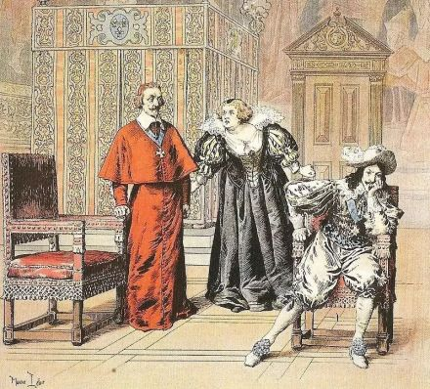黎塞留、玛丽·德·美第奇的冲突，使路易十三一时手足无措
1630年，法国王太后玛丽·德·美第奇、王后安娜·德·奥地利和国王路易十三的弟弟加斯东、掌玺大臣马里亚克误以为黎塞留已在路易十三面前失宠，于是策划了一起针对黎塞留的阴谋。11月10日，王太后在卢森堡宫催促路易十三将黎塞留革职。此时，黎塞留悄悄地走了进来，王太后见状，大为恼火，对国王吼道：“难道你为了偏袒下人而不顾自己的母亲吗？”说完即号啕大哭。路易十三手足无措，一言不发，借故溜走。廷臣们都认为黎塞留即将倒台，围绕着王太后欢呼庆祝。但路易十三很快就恢复了冷静和自信，11日，他召见黎塞留说：“朕需对我的国家负责，而不是对我的母亲负责。”自认为已经完了的黎塞留闻之大喜，很快对反对派采取了行动。结果，王太后被流放于贡比涅，马里亚克锒铛入狱，加斯东则处以大不敬的罪名，责令他言行小心。此事在法国史上被称为“愚人日事件”（一称“受骗者之日”）。 [9-10]

任用间谍
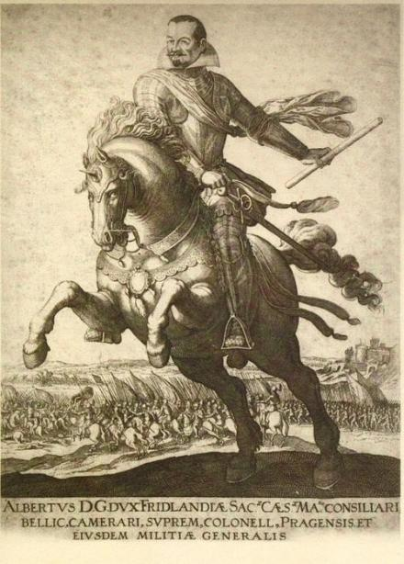神圣罗马帝国在三十年战争中的名将，瓦伦斯坦
据说黎塞留创立了一个保卫国王的常设安全组织，雇佣间谍，负责报告法国民众的不满情绪。因为间谍的身份只有黎塞留才知道，所以谁也不敢肯定，自己的邻居会不会把听到的东西报告上去。甚至牧师在告解的时候也要小心，说不定前来忏悔的人就是黎塞留的间谍，想来试探牧师是否忠诚。被指说过对国王不忠诚的话的人会被投入监狱，在那里接受酷刑，其中许多人又会再说出其他心怀叛国思想的人的名字来。这时的法国，几乎每一个旅馆的女服务员都是政府的间谍负责偷看偷听外国重要客人的一言一行。黎塞留声称，有了这样一张大网，自己就能发现并摧毁一系列危及国王的恶毒阴谋。 [33]
黎塞留在天主教神职人员中，招募了很多人充当他的对内间谍，其中最出色的是约瑟夫神父。他是一个天生的秘密警察，在搜集有关“叛徒”的情报方面表现出了不凡的才能。基于这一才能，黎塞留把此人的角色扩大到了处理对外情报事务。在黎塞留的要求下，约瑟夫在很短时间内，就成功地招募了一个由托钵僧线人组成的网络。约瑟夫在行贿方面表现出杰出的才能，并使用离间计扳倒了三十年战争中神圣罗马帝国的名将阿尔布雷希特·冯·瓦伦斯坦。 [33]
在黎塞留的所有内部安全组织中，在谍报史上影响最大的是一个直接向他报告的特工小组。黎塞留把他们称为“黑色内阁”。这是一个高度机密的组织，任务是偷偷阅读所有出入法国的信件。黎塞留招揽各个领域内最好的学者，这些人能从看上去很平常的信件中看出细小的线索，进而发现隐藏的消息。“黑色内阁”的工作极为出色，一度使人们盛传：在法国没有秘密。 [33]

人物争议
编辑 播报
关于黎塞留的出生地，主流观点公认为巴黎，这也是黎塞留的大多数同辈人所认为的。不过还有另一种观点，称黎塞留出生在位于法国中部普瓦图的黎塞留镇中黎塞留堡（属布莱伊教区）上。如17世纪的法国诗人拉封丹参观黎塞留堡时写道：“红衣主教命人在他诞生的房间周围建造……。”黎塞留的侄女埃吉荣公爵夫人也指出，红衣主教“对他诞生的那座城堡”一往情深。 [8]
据《黎塞留传》作者米歇尔·卡尔莫纳考证，无论是在黎塞留镇还是巴黎，均未留下有关黎塞留出生一事的半点痕迹。所以，他指出，“一切都似乎证明，黎塞留有意叫人对他的出生地点和日期始终无法弄清楚”。 [8]

艺术形象
编辑 播报

文学形象
在大仲马的小说《三个火枪手》中，他是三个火枪手和男主达达尼安的敌人 [24] 。但在第二部《二十年后》中，主角们对黎塞留的看法有了巨大的改变，甚至连火枪手里最高贵的阿多斯都认可了黎塞留之前的所作所为，高度赞扬了他对强化法兰西王权所做的努力。 [25]
在维克多·雨果的剧作《玛丽蓉·德洛麦》中，黎塞留的形象“像是残忍的噩梦一般”，他的红色睡袍引发的深思像是凶光一样照亮了整个话剧。 [6]

影视形象
1935年美国电影《红衣主教黎塞留》：乔治·亚理斯饰演黎塞留。 [35]

后世纪念
编辑 播报

墓葬

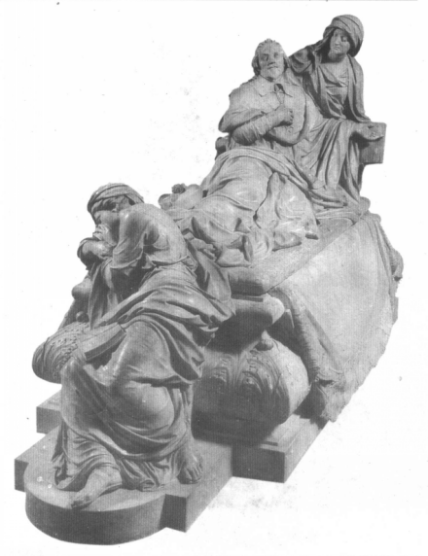黎塞留之墓 [40]
黎塞留死后，为了能永久地保存他的遗体，人们对其遗体做了防腐处理。他的头颅被锯为前后两部分：前面的脸庞部分和后面的后脑部分。1793年，在法国大革命的混乱时期，他在索邦神学院的坟墓被挖开，头骨的脸庞部分被盗走，而他那具没有脸的尸体被草草掩埋在一个地洞中。由于做过防腐处理，黎塞留的脸一直都保存完好，1796年被阿尔梅兹家族所拥有。1860年，还给这张脸照了照片。1866年12月15日，在法国皇帝拿破仑三世的干预下，黎塞留的脸部遗骨再一次被葬入索邦神学院的教堂里；而他尸骨的其余部分始终未能找到。 [34]

战列舰

主词条：黎塞留级战列舰
20世纪30年代法国建造的该国海军史上最大、最后一级战列舰便被命名为“黎塞留级战列舰”（Richelieu Class Battleship ）。 [36]

阿尔芒·让·迪·普莱西，被称为黎塞留，是法国的一位重要政治家和神职人员。他在法国政务决策中具有主导性的影响力，特别是在三十年战争时，他通过一系列的外交努力，为法国获得了相当大的利益¹。
黎塞留的政策主要涉及以下两个目标：其一，对外对抗哈布斯堡王朝；其二，对内加强法国的中央集权¹。他在任内，法国王权大大加强了¹。
黎塞留一生富有政治权术，更富于的外交纵横才干，是三十年战争的实际推动者和幕后策划人之一¹。他的政策随着法国中央集权及国力加强而改变，首先在1628年－1631年的曼托瓦及蒙费拉托爵位继承战争中，他出兵意大利，动摇了哈布斯堡家族在意大利的霸权，之后当瑞典初次退出三十年战争后，他让法国于1635年全面参战，最终击垮奥利瓦雷斯公爵执政的西班牙，并取代西班牙的陆上霸权¹。
在国内，他通过削弱贵族和新教徒的力量加强了主权¹。他和其后任的宰相马萨林一生致力于使法国兴盛并阻止德意志统一，以及打破哈布斯堡王朝对于法国的战略包围状态，为“太阳王”路易十四王朝前期的兴旺发达奠下了良好基础¹。
然而，黎塞留的统治也引起了一些争议。他在统治的18年中，法国解决了困扰国家近百年的胡格诺教派武装割据，拔除了英国人在法国沿海的那颗毒刺，切断了不列颠干涉法国内政的爪牙；在他的有意唆使和鼓励下，宽容的路易十三将主要精力放在宫廷娱乐上，贵族们要么沉溺于巴黎的奢华生活，要么被黎塞留一一剪除，桀骜不驯几百年的大贵族也得到了有效的控制，再也不能目无法纪²。
总的来说，黎塞留是一位极具影响力的政治家，他的政策和行动对法国的历史产生了深远的影响¹²。
欧洲的近古代天才外交家
黎塞留、俾斯麦和梅特涅是欧洲历史上的三位重要政治家，他们在各自的领域和时期都有着显著的影响力¹²³⁴。

阿尔芒·让·迪·普莱西，被称为黎塞留，是法国的一位重要政治家和神职人员。他在法国政务决策中具有主导性的影响力，特别是在三十年战争时，他通过一系列的外交努力，为法国获得了相当大的利益²。他的政策主要涉及以下两个目标：其一，对外对抗哈布斯堡王朝；其二，对内加强法国的中央集权²。他在任内，法国王权大大加强了²。

奥托·冯·俾斯麦，是普鲁士和德意志帝国的一位重要政治家。他以其独特的现实政治策略和外交手腕，成功地统一了德国，并在欧洲大陆上建立了一个强大的德意志帝国¹²⁴。他的政策主要集中在对外通过战争和外交手段实现德国的统一，对内则通过社会改革来稳定国内的政治环境⁴。

克莱门斯·冯·梅特涅，是奥地利帝国的一位重要政治家。他以其精明的外交策略和政治手腕，成功地维持了奥地利帝国在欧洲的地位，并在复杂的国际环境中保持了奥地利的稳定¹²⁴。他的政策主要集中在对外通过外交手段维护奥地利的利益和地位，对内则通过改革来稳定国内的政治环境⁴。

这三位政治家各有其独特的政治才能和成就，他们的影响力和贡献在很大程度上取决于他们所处的历史背景和个人的政治才能¹²³⁴。总的来说，他们都是欧洲历史上的重要人物，他们的政策和行动对欧洲的历史产生了深远的影响¹²³⁴。

